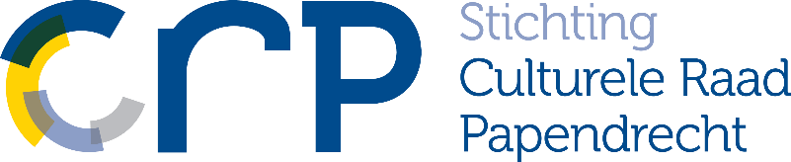

Cultuurprijs Papendrecht 2019
De Culturele Raad Papendrecht wil in 2019 voor de eerste keer de Cultuurprijs Papendrecht uitreiken.
De Cultuurprijs Papendrecht is bedoeld om ideeën en initiatieven op cultureel gebied te stimuleren en die ook (met anderen) uit te voeren. Bijvoorbeeld een kunstobject van kosteloos materiaal, een filmverhaal of het organiseren van een kunstmanifestatie.
Personen, groepen, organisaties en verenigingen kunnen hun plannen hiervoor indienen. De inschrijving staat open zowel voor amateurs als voor mensen die beroepsmatig werkzaam zijn op cultureel gebied.
Met ondersteuning van de Culturele Raad Papendrecht wordt het winnende idee in 2019 uitgevoerd.
De Cultuurprijs bestaat uit een oorkonde en een geldbedrag van € 750,00 dat ter beschikking gesteld wordt voor de uitvoering van het idee.
Om in aanmerking te komen voor de prijs moet je aan onderstaande criteria voldoen:
Criteria:
- Je bent woonachtig of werkzaam in Papendrecht
- Je plan is gericht op inwoners van Papendrecht
- Aan de uitvoering van je plan kunnen minimaal 30 mensen deelnemen
- Je plan is op cultuur gericht; dat kan op één gebied zijn, maar ook samenhang hebben met andere culturele gebieden (bijvoorbeeld zang en dans)
- Je plan moet schriftelijk uitgewerkt zijn en uiterlijk 28 februari 2019 ingediend bij het secretariaat van de CRP
- Tenminste 5 personen hebben hun naam en handtekening gezet onder je plan, waarin zij aangeven de uitvoering te ondersteunen dan wel mee te organiseren
- de genomineerden presenteren hun idee aan de jury
Nieuwsgierig geworden of geïnteresseerd? Dien je plan in bij de secretaris van de Culturele Raad Papendrecht, Wendy van der Hoeven, te bereiken op w.vdhoeven@papendrecht.nl.
Nadere informatie over de Cultuurprijs Papendrecht 2019 vind je op www.cultureleraadpapendrecht.nl.

